黎平县中等职业学校校长刘名巍一行到我校洽谈"3+4"中本贯通人才培养合作

2026 年 10 月 14 日下午，黎平县中等职业学校校长刘名巍、副校长杨玲一行 4 人到访贵州民族大学，洽谈 “3+4” 中本贯通一体化人才培养合作事宜。校党委常委、副校长汪红会见来访一行，就项目建设提出工作要求。教务处处长马飞、音乐舞蹈学院副院长潘博及相关负责人参加座谈。公共关系处处长文渊主持座谈会
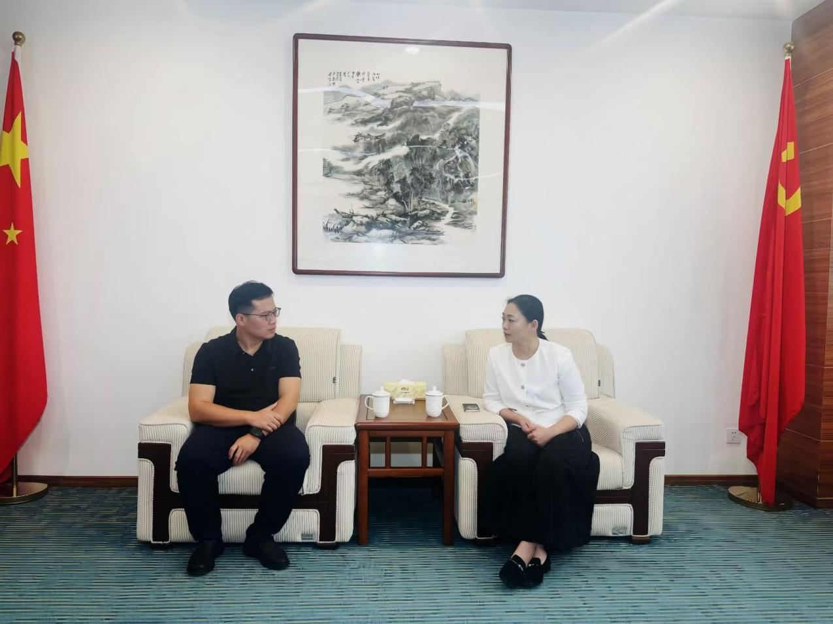
会上，文渊处长对刘名巍校长一行表示热烈欢迎，并全面介绍我校与黎平县校地合作整体情况，传达学校党委、行政关于深化校地协同、推进 “3+4” 中本贯通项目建设的工作部署要求，希望双方立足民族文化资源优势，高质量推进贯通人才培养工作。
刘名巍介绍黎平县中等职业学校办学与学生管理情况。他表示，学校十分重视本次合作，将把侗族大歌等民族非遗文化融入人才培养；抓实中职阶段文化课与专业基础教学，做好和本科阶段课程衔接；设立校长牵头的专项专班，联动贵民大教师指导教学，致力于培育具备文化自信、实操能力的非遗传承新人。同时提出，艺术类人才培养要结合采风研学，让学生深度扎根民族文化土壤，激发文化传承内生动力。
潘博结合音乐舞蹈学院专业实际谈到，“3+4” 贯通模式具备长远育人潜力，可延伸贯通至研究生阶段，培养高层次艺术人才。要提前介入学生艺术素养与本土文化教育，依托学生自带的民族文化底色，把学生塑造成贵州民族文化传播载体；深挖非遗背后的文化哲学，以此筑牢青年学生的文化自信。
马飞围绕教学管理、学位授予工作提出，项目前景向好，但必须严控培养过程：一是严把培养质量，强化过程考核，保障学生达到本科毕业标准；二是科学衔接课程，夯实文化基础，避免本、中职专业课程重复设置；三是打造标杆示范项目，吸引优质生源，助力乡村学子成长成才。他建议组织中职学生观摩学校毕业展演，树立学习目标，同时学校将在实习基地、师资互聘上给予支持，促进双方互利共赢。
在交流座谈环节，双方围绕人才培养方案制定、课程体系衔接、师资队伍建设、实践教学安排等具体问题进行了充分研讨，并就下一步工作达成共识。双方一致表示，将以此次座谈为起点，密切沟通协作，共同拟定科学完善的人才培养方案，高质量完成项目备案工作，合力将"3+4"中本贯通项目打造成为贵州省职业教育与普通教育贯通培养的典范，为传承弘扬贵州优秀民族文化、培养高素质艺术人才作出积极贡献。
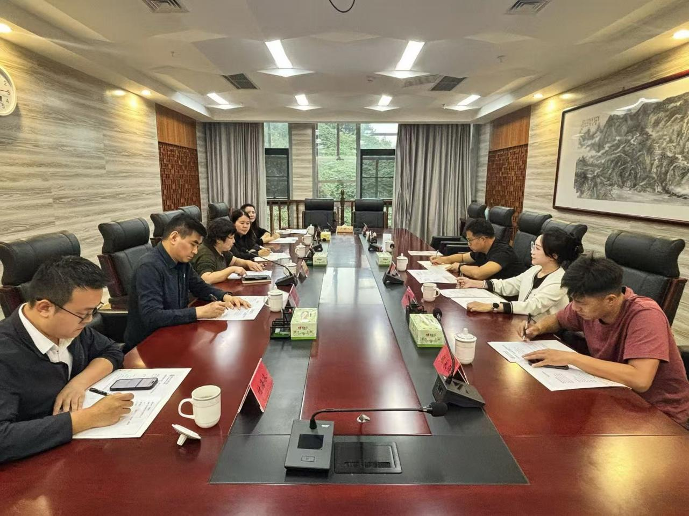

一审：蒋雪莲
二审：钱佳铭
三审：文渊

